??? APP ???????
????????????????????????????
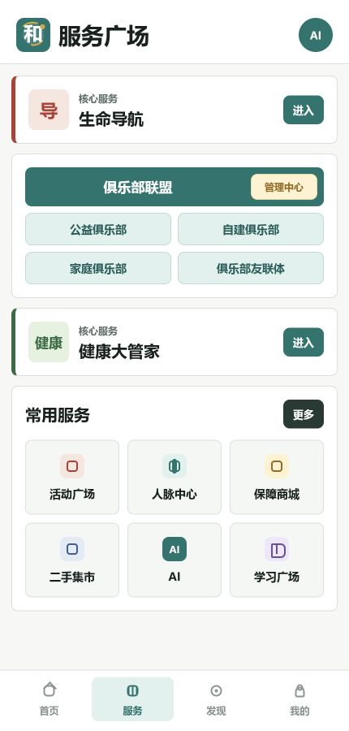
- ??????????? / ?? / ?? / ?????????????
- ??????????????????????
- ?????????????????????????AI??????
- ?????????????????????????????

